系统/子系统设计(结构设计)说明(SSDD)
说明：
1.《系统/子系统设计(结构设计)说明》(SSDD)描述了系统或子系统的系统级或子系统级设计与体系结构设计。SSDD可能还要用《接口设计说明》(IDD)和《数据库(顶层)设计说明》(DBDD)加以补充。
2.SSDD连同相关的IDD和DBDD是构成进一步系统实现的基础。贯穿本文的术语“系统，，如果适用的话，也可解释为“子系统”。所形成的文档应冠名为“系统设计说明”或“子系统设计说明”。
3.本文档依照GB T-8567-2006计算机软件文档编制规范进行编写

版本记录
编号 | 修改章节名称 | 说明 | 修订日期 | 版本号 | 修订人 | 发布日期
01 | 部分 | 新建 | 20190420 | v1.0 | 周南 | 20190420

目录
系统/子系统设计(结构设计)说明(SSDD) 1
1引言 3
1.1标识 3
1.2系统概述 3
1.3文档概述 4
1.4基线 4
2引用文件 4
3系统级设计决策 4
4系统体系结构设计 4
4.1系统总体设计 5
4.1.1概述 5
4.1.2设计思想 5
4.1.3基本处理流程 7
4.1.4系统体系结构 8
4.1.5功能需求与系统配置项的关系 9
4.1.6人工处理过程 12
4.2系统部件 13
4.3执行概念 14
4.4接口设计 15
4.4.1接口标识和图表 15
5运行设计 17
5.1系统初始化 17
5.2运行控制 17
5.3运行结束 17
6系统出错处理设计 17
6.1出错信息 17
6.2补救措施 18
7系统维护设计 18
7.1检测点的设计 18
7.2检测专用模块的设计 18
8尚待解决的问题 18
9需求的可追踪性 18
10注解 19
附录 19

1引言

1.1标识
标题：《系统/子系统设计(结构设计)说明》
简称：SSDD
版本号：1.0

1.2系统概述
- 系统特性
该系统寄生于微信小程序框架，可在任意安装了微信的移动终端使用。
- 软件特性
软件主要提供了以下的功能：
(1)主要功能:打开微信小程序,已发布的约球公告会展现在地图上,可通过放大缩小地图看到更细致的约球公告,同时可以通过建立公告,吸引他人进入公告。
(2)进阶功能:进入公告后,可以进行聊天确认球场,也可以查看同场竞技的球手们的一些信息,如信誉值，打球偏好等等,在打球完毕后退出球场后可以通过评价来决定对方的信誉值和打球等级。
3.项目历史
(1)开发：无
(2)运行：无
(3)维护：无
4.项目投资方
SE2019春G06小组
5.项目需方与用户
广大篮球爱好者
6.项目开发方
SE2019春G06小组
7.项目支持机构
浙江大学城市学院计算机与计算学院
8.项目当前和计划运行现场
9.相关文档

1.3文档概述
用途：该文档的用途为描述约球微信小程序的系统、子系统的系统或子系统级设计与体系结构设计。
内容：描述了系统的设计思想，基本处理流程，体系结构以及人工处理的过程。给出了接口设计，运行设计以及出错处理及维护设计。

1.4基线
说明编写本系统设计说明书依据的设计基线。

2引用文件
参考资料：
张海藩，牟永敏. 《软件工程导论（第6版）》. 北京:清华大学出版社，2013
王延平 《21天精通微信小程序开发》 北京:电子工业出版社 2017.2
微信小程序官方开发指南 https://developers.weixin.qq.com
Kyle Simpson 《你不知道的JavaScript》北京:人民邮电出版社 2015.4
GB T-8567-2006计算机软件文档编制规范

3系统级设计决策
根据需求分析，该软件应该基本实现：
1.根据个人需要加入符合条件的公告：在探索界面，选择地图上的公告气泡，点击加入，显示所加入的群组。
2.根据个人需要发起公告：在约球界面，选择地图上的公告气泡，点击发起活动，选择各项参数及说明，显示创建的群组。
3.查看加入的群组：在群组界面，点击已加入的群组，可查看已加入的成员信息。
4.查看我的个人信息：在我的界面，查看个人基本信息、他人评价、标签、星级评价以及关于开发者信息、对系统的设置。
5.对他人实力进行评价：在约球结束后，对他人可进行文字、标签、星级评价。
6.软件的运行：按不同需要可点击“探索”、“约球”、“群组”、“我的”四个按钮进入具体功能，可随时按下按钮切换界面。
7.界面：软件的开始界面即探索界面，约球界面，群组界面，我的界面。

4系统体系结构设计

4.1系统总体设计

4.1.1概述

4.1.1.1功能描述
1. 功能需求
此软件通过以微信小程序的模式,通过微信小程序登入,通过定位查询到附近的发布的约球公告并加入公告,也可以建立公告吸引他人的加入,公告以地图上的气泡为展现方式,加入后可以进行聊天确认约球地点,结束后可以给对方进行评价。
- 性能需求
- 地图上的公告能够在秒内显示
- 聊天室能够即时的进行通信
- 确保用户的隐私和安全
- 可靠性和可用性需求
该微信小程序确保能够在任意一部安装了微信的手机上进行运行并确保在一个月能不能出现两次以上的故障
- 兼容性及移植性
该微信小程序植根于微信平台，解决了跨平台的问题，平台兼容性好，可移植性高。
- 资源使用
服务器需求：腾讯云服务器 1核2 G 1M 带宽
硬件支持：4台pc机，4台智能机。
软件支持：VScode、Axure RP、MySQL、Git、Project、Wxml、Wxss、微信web开发者工具等软件。

4.1.1.2运行环境
硬件环境：可安装微信的任意移动终端
操作系统：安卓，ios
支持环境：微信小程序

4.1.2设计思想

4.1.2.1系统构思
一个力求于为寻找打球资源的篮球爱好者提供球场资源、人力资源等的平台，整个系统的构思出发点在于为篮球爱好者提供舒适的野球体验，同时添加了评分、标签、群组等功能扩大了篮球活动的社交趣味性。

4.1.2.2关键技术与算法
简要说明本系统设计采用的关键技术和主要算法。
关键技术：
- 界面呈现：地图界面呈现
- 页面逻辑：创建对应功能与按键。
- 用户数据分析：对评价分析，展现基本评价
- 数据库管理：对数据以及配置文件的保存和链接
- 服务器与客户端的链接：将服务器与客户端联结，实现软件的实时性。
主要算法：
- 拉取腾讯地图api
- Javascript功能响应
- mysql增删改查
- 拉取腾讯云IM即使通信接口
- http协议，相关api，用腾讯云服务器搭建第三方服务器。

4.1.2.3关键数据结构
简要说明本系统实现中的最主要的数据结构。

4.1.3基本处理流程

4.1.3.1系统流程图

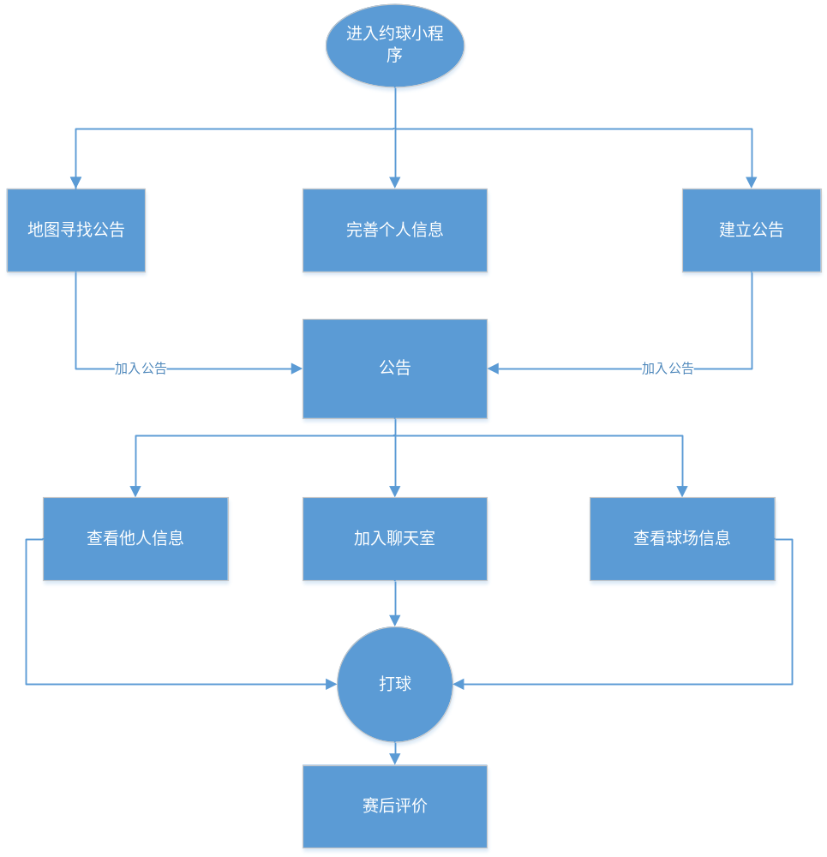4.1.3.2数据流程图

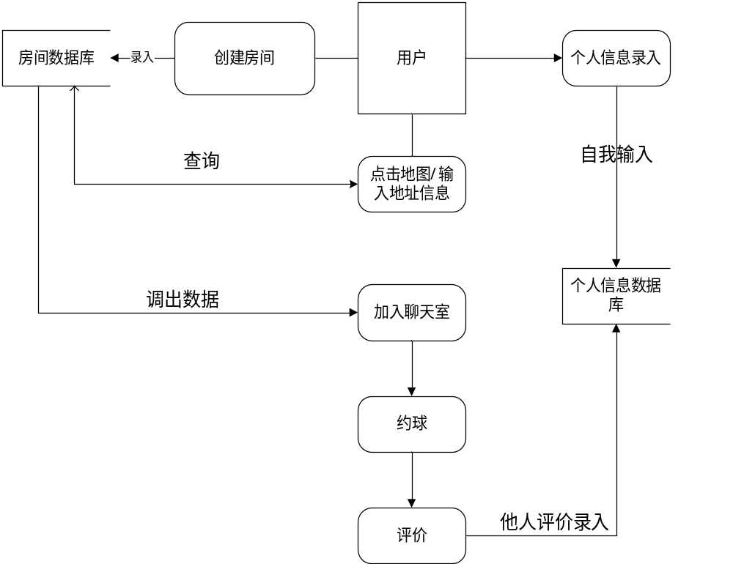4.1.4系统体系结构

4.1.4.1系统配置项
- 地图：查看地图上的球场信息
- 建立公告：编辑各要求参数，创建群组。
- 加入公告：通过点击加入群组。
- 查看群组：查看已加入的公告。
- 查看我的：显示个人基本信息及评价。
- 关于：查看开发者信息
- 设置：配置系统设置。
- 界面：探索界面、约球界面、群组界面、我的界面。
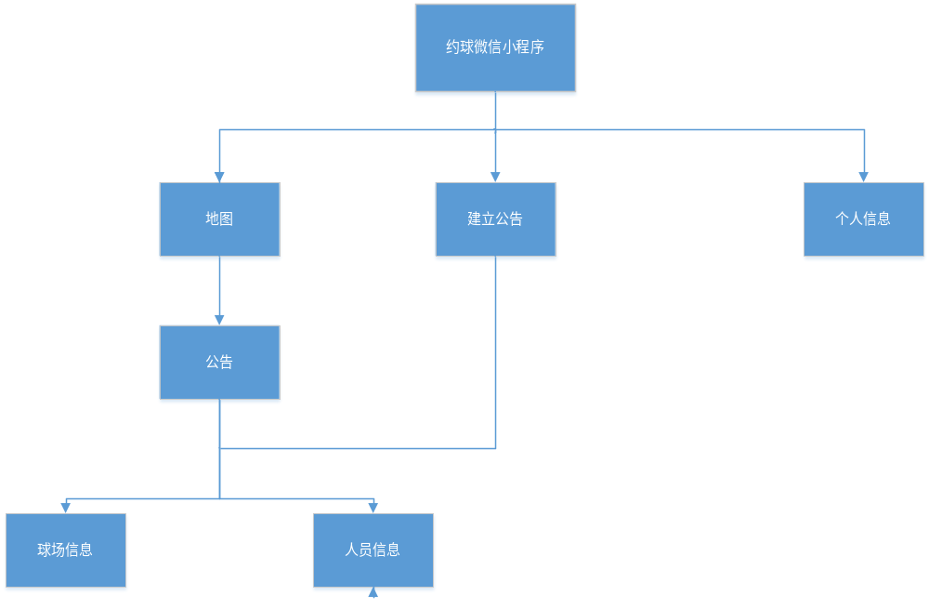

4.1.4.2系统层次结构
该系统的hipo图

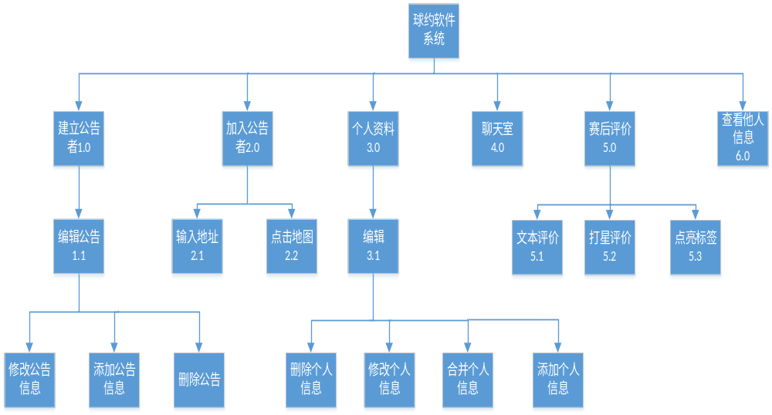

IPO图
系统：约球 作者：ZUCCGEEK
模块：编辑公告 日期：20190421
编号：1.1

注释：
被调用：建立公告
调用：修改公告信息、添加公告信息、删除公告
输入：球场信息、人员要求
输出：更新后的公告
处理：建立公告者进入该功能模块，可对日期、起讫时间、活动地点、报名费用、报名人数、要求星级水平、活动修改进行编辑或直接删除公告。
局部数据元素：

IPO图
系统：约球 作者：ZUCCGEEK
模块：点击地图 日期：20190421
编号：2.2

注释：
被调用：无
调用：腾讯地图api组件
输入：点击地图
输出：所寻地址附近球场气泡
处理：加入公告者进入该功能模块，点击索要查询位置的地图，地图上显示附近的球场。
局部数据元素：

IPO图
系统：约球 作者：ZUCCGEEK
模块：输入地址 日期：20190421
编号：2.1

注释：
被调用：无
调用：无
输入：球场模糊或完整地址
输出：所寻地址附近球场气泡
处理：加入公告者进入该功能模块，键入所要查找的地址（支持模糊查询），地图上显示附近的球场。
局部数据元素：

IPO图
系统：约球 作者：ZUCCGEEK
模块：赛后评价 日期：20190421
编号：5.0

注释：
被调用：无
调用：文本评价、打星评价、点亮标签
输入：评价文本
输出：无
处理：用户进入该功能模块，对约球后的队友进行赛后评价，可键入文本进行文本评价，点击星级进行打星评价，点击标签增加被评价用户标签积累度。
局部数据元素：

IPO图
系统：约球 作者：ZUCCGEEK
模块：查看他人信息 日期：20190421
编号：6.0

注释：
被调用：无
调用：无
输入：点击他人头像
输出：他人信息
处理：用户通过轻触其他用户的头像进入该功能模块，系统展示其他用户的个人信息。
局部数据元素：

IPO图
系统：约球 作者：ZUCCGEEK
模块：编辑个人资料 日期：20190421
编号：3.1

注释：
被调用：无
调用：删除个人信息、修改个人信息、合并个人信息、添加个人信息
输入：个人信息
输出：修改后的个人资料

处理：用户进入该功能模块，可修改个人基本信息各数据项，可添加原为空的个人信息，可删除个人信息，可合并个人信息。

局部数据元素：

业务流图
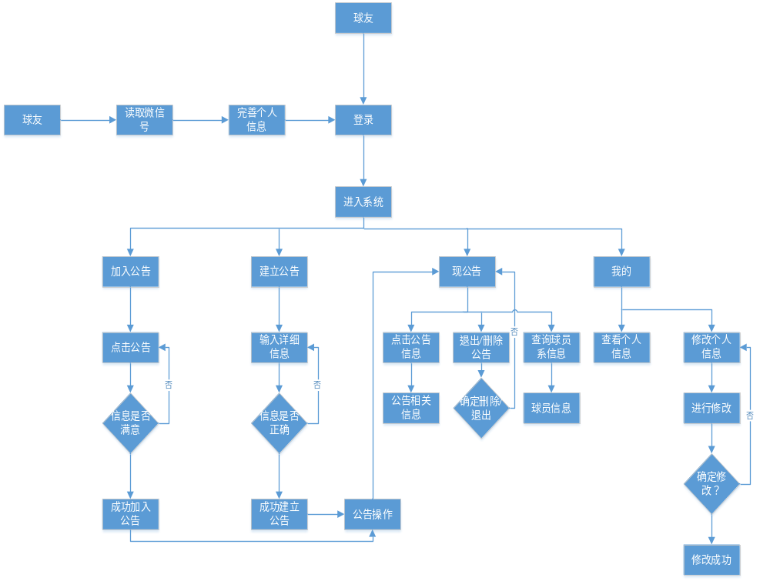结构图
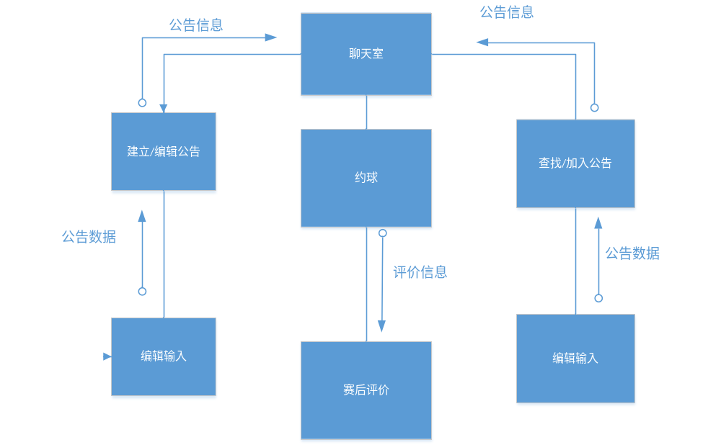

4.1.4.3系统配置项设计
1.根据个人需要加入符合条件的公告：在探索界面，选择地图上的公告气泡，点击加入，显示所加入的群组。
2.根据个人需要发起公告：在约球界面，选择地图上的公告气泡，点击发起活动，选择各项参数及说明，显示创建的群组。
3.查看加入的群组：在群组界面，点击已加入的群组，可查看已加入的成员信息。
4.查看我的个人信息：在我的界面，查看个人基本信息、他人评价、标签、星级评价以及关于开发者信息、对系统的设置。
5.对他人实力进行评价：在约球结束后，对他人可进行文字、标签、星级评价。
6.软件的运行：按不同需要可点击“探索”、“约球”、“群组”、“我的”四个按钮进入具体功能，可随时按下按钮切换界面。
7.界面：软件的开始界面即探索界面，约球界面，群组界面，我的界面。

4.1.5功能需求与系统配置项的关系

根据个人需要加入符合条件的公告
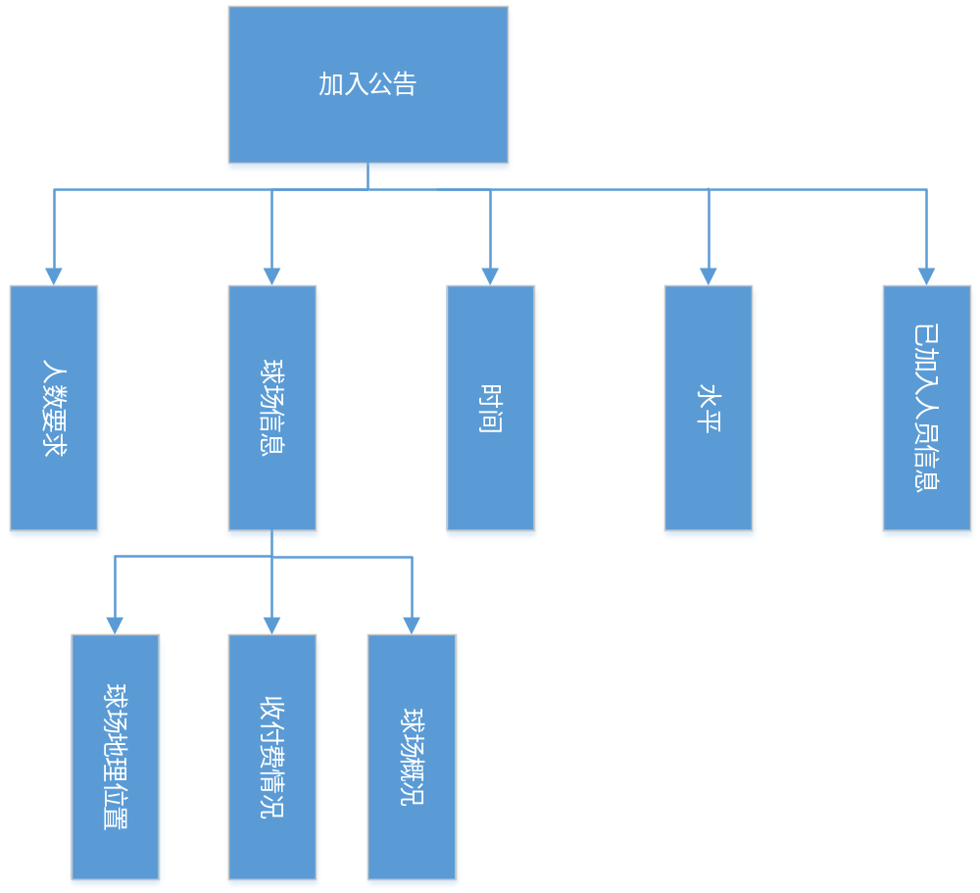

根据个人需要发起公告：
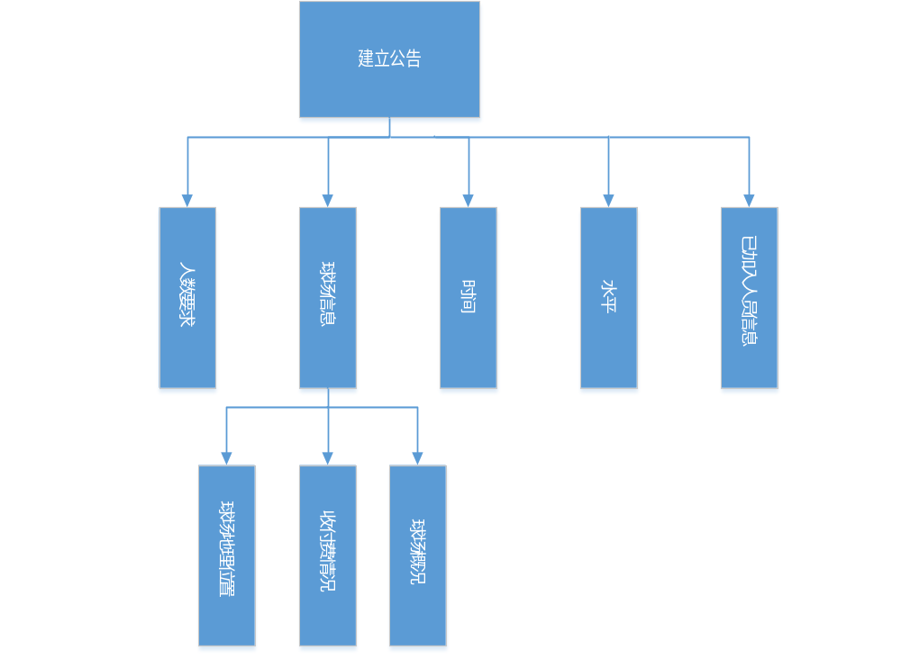

查看我的个人信息：
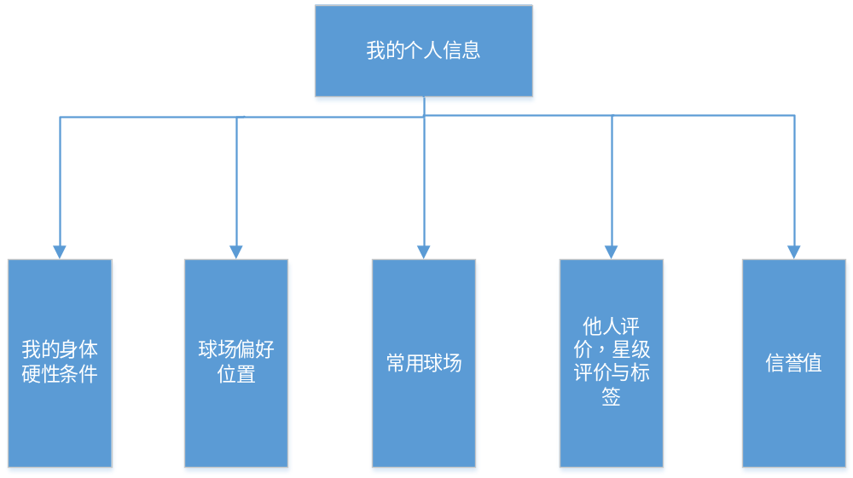
评价：
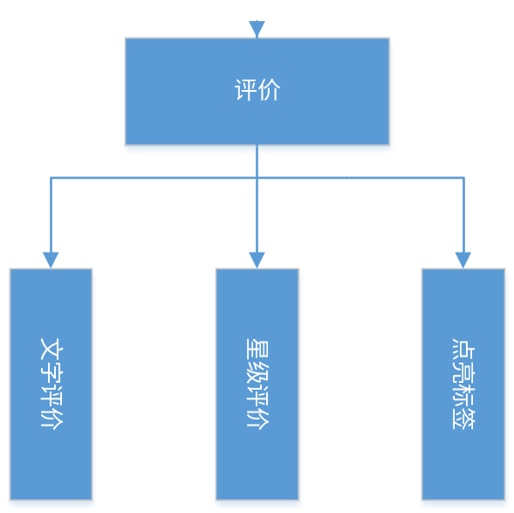

4.1.6人工处理过程
- 要求用户允许软件获取个人信息。
- 要求用户发布公告（发布者）
- 要求用户加入公告（寻球者）
- 要求用户评价其他用户

4.2系统部件

4.3执行概念
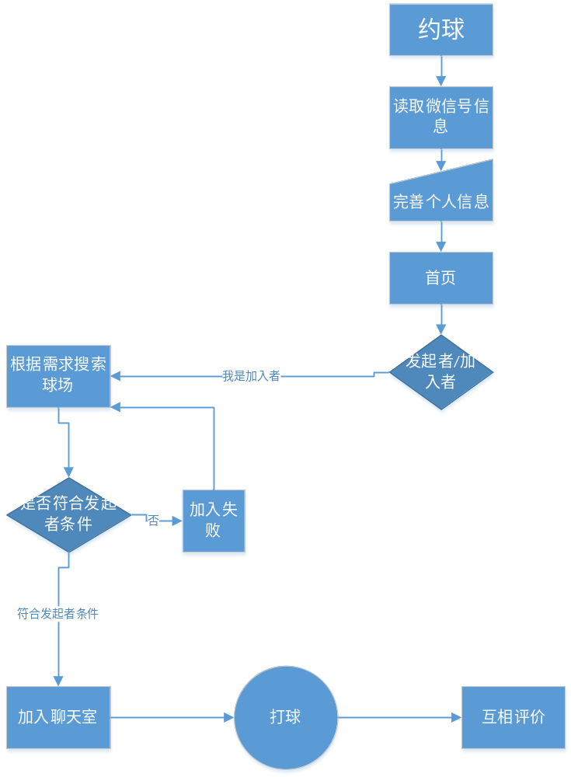

4.4接口设计

外部接口需求
用户接口：
以地图为主页面的UI设计，以聊天室为主页面的公告设计。
硬件接口：
对腾讯云的访问
软件接口
腾讯地图api
腾讯云即时通讯
通信接口的需求。
腾讯云通信接口

内部接口需求
约球小程序与数据库之间的内部接口
接口名称 | 接口描述
约球小程序与mysql之间的接口 | Const{mysql}=require('../qcloud') module.exports = async ctx => {  var result = await mysql('user')  ctx.state.data = {  msg: result  }  }
软件实现体还没有设计，所以暂且只能举例一种内部结口

4.4.1接口标识和图表

5运行设计

5.1系统初始化
本系统成功获取了用户的微信信息即代表初始化过程完毕。

5.2运行控制
a.说明对系统施加不同的外界运行控制时所引起的各种不同的运行模块组合，说明每种运行所历经的内部模块和支持软件；
b.说明每一种外界运行控制的方式方法和操作步骤；
c.说明每种运行模块组合将占用各种资源的情况；
d.说明系统运行时的安全控制。

5.3运行结束
正常退出：点击小程序右上角的圆点即结束运行
强制退出：强制关闭微信或移动终端

6系统出错处理设计

6.1出错信息
- 加入相同时间段内的两个及以上公告，提示错误信息。
- 发布相同时间段内的两个及以上公告，提示错误信息。

6.2补救措施
说明故障出现后可能采取的补救措施。
- 加入相同时间段内的两个及以上公告：提示错误信息，强制关闭该公告加入。
- 发布相同时间段内的两个及以上公告：提示错误信息，强制拒绝公告发布。

7系统维护设计

7.1检测点的设计
- 界面设计与修改检测点
- 超链接设计与修改检测点
- 数据库链接设计与修改检测点
- 服务器运行与维护检测点

7.2检测专用模块的设计
说明在系统中专门安排用于系统检查与维护的专用模块。

8尚待解决的问题
- 未实现付费球场系统内支付功能
- 未实现用户反馈系统

9需求的可追踪性
通过查看用户个人评价数据来分析个人评价真实性：
- 短期内评分骤升，通过数据库分析其是否存在忽略约球过程恶意刷分现象。
- 短期内获得多个标签，通过数据库分析其是否存在忽略约球刷分刷标签现象。
通过查看用户个人评价数据来作出系统级评价：
- 达到一定次数有限约球，评分欠佳者将被管理员判定为“危险”用户，考虑将该用户强制注销。

10注解
CASE | 计算机辅助软件工程 | Computer Assistant Software Engineering
COM | 计算机操作手册 | Computer Operation Manual
CPM | 计算机编程手册 | Computer Programming Manual
CSCI | 计算机软件配置项 | Computer Software Configuration Item
DBDD | 数据库(顶层)设计说明 | Database Design Description
DID | 资料条目说明 | Data Item Description
DPMR | 开发进度月报 | Development Plan Month Report
DRD | 数据需求说明 | Data requirement Description
FAR | 可行性分析报告 | Feasibility analysis Report
HWCI | 硬件配置项 | Hardware Configuration Item
IDD | 接口设计说明 | Interface Design Description
IRS | 接口(软件)需求规格说明 | Interface Requirement Specification
IV＆V | 独立验证和确认 | Independent verification and validation
OCD | 运行概念说明 | Operation Conception Description
PDSR | 项目开发总结报告 | Project Development summary Report
SCCB | 软件配置控制委员会 | Software Configuration Control Board
SCM | 软件配置管理 | Software Configuration Manager
SCMP | 软件配置管理计划 | Software Configuration Manager Plan
SDD | 软件(结构)设计说明 | Software Design Description
SDF | 软件开发文件 | Software Development File
SFDD | 软件开发文档 | Software Development Document
SDL | 软件开发库 | Software Development Library
SDP | 软件开发计划 | Software Development Plan
SIP | 软件安装计划 | Software Installation Plan
SPS | 软件产品规格说明 | Software Product Specification
SQA | 软件质量保证 | Software Quality Assure
SQAP | 软件质量保证计划 | Software Quality Assure Plan
SRS | 软件需求规格说明 | Software Requirement Specification
SSDD | 系统/子系统设计(结构设计)说明 | System Subsystem Design Description
SSS | 系统/子系统需求规格说明 | System Subsystem Requirement Specification
STD | 软件测试说明 | Software Testing Descrition
STP | 软件测试计划 | Software Testing Plan
STR | 软件测试报告 | Software Testing Report
STrP | 软件移交计划 | Software Transfer Plan
SUM | 软件用户手册 | Software User Manual
SVD | 软件版本说明 | Software Version Description
SW | 软件 | Software

附录
附录可用来提供那些为便于文档维护而单独出版的信息(例如图表、分类数据)。为便于处理，附录可单独装订成册。附录应按字母顺序(A,B等)编排。

